ANEXO Nº3: CUMPLIMIENTO DE ESPECIFICACIONES TECNICAS

MOBILIARIO DE OFICINA EDIFICIO DOCENCIA Y POSTGRADO

CONVENIO MARCO DE MOBILIARIO GENERAL (ID 2239-4-LR25)

- Cumplimiento de especificaciones técnicas, debe considerar una descripción detallada de lo solicitado en el formulario de cotización, lo cual debe ofertarse en este Anexo, columna “Especificaciones técnicas del Oferente”; se podrá complementar la oferta con fotos, Fichas de productos, catálogos, en otros documentos, pero para efectos de evaluación se considerara la información contenida en este anexo.

Cuando las ofertas no señalen descripción técnica de los productos o no cumplan con la totalidad de los requerimientos técnicos, o no cumplen con algunos de los aspectos solicitados o incluyen alguna modalidad distinta de las señaladas en las presentes bases técnicas, la oferta será considerada inadmisible.

ITEM | Cantidad | Especificaciones técnicas | Especificaciones técnicas ofertadas
1 | 54 | Escritorio  EETT:  - Cubierta: Laminado de 24 mm, trascara balance  tapacanto 1,5 mm.  Faldón: Melamina de 18mm de espesor, con tapacantos de PVC de 1,4mm de espesor color Tokai  Patas: metálicas fabricadas en acero, 50x50mm espesor 1,5mm. Lateral: 50x50mm espesor 1,5mm.  Viga: 30x20mm espesor 1,5mm. Patín: Regulable.  Pasacable: Rectangular 80*160 Aluminio/Felpa.  Color Cubierta: Tokai, Teka ártico o equivalente en características  Color Estructura: Gris o equivalente en características  Medidas: Altura total 75 cm; Longitud total 120 cm; Profundidad total 70 cm  Incluye armado e instalación  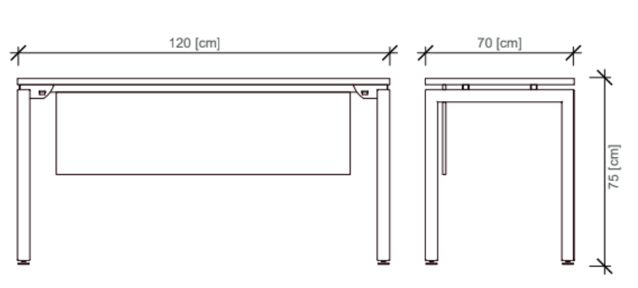
2 | 44 | Gabinete 2 puertas  EETT:  Cubierta: Melamina de 24mm de espesor con tapacantos de PVC de 2mm de espesor.  Frente: Melamina de 24mm de espesor con tapacantos de PVC de 1,4mm de espesor.  Costados: Melamina de 18mm de espesor con tapacantos de PVC de 1,4mm de espesor.  Repisas: Melamina de 18mm de espesor con tapacantos de PVC de 1,4mm de espesor  Color Cubierta: Tokai, Teka ártico o equivalente en características  Color Estructura: Gris o equivalente en características  Medidas: Altura total 75 cm; Longitud total 76 cm; Profundidad total 50 cm  Incluye armado e instalación  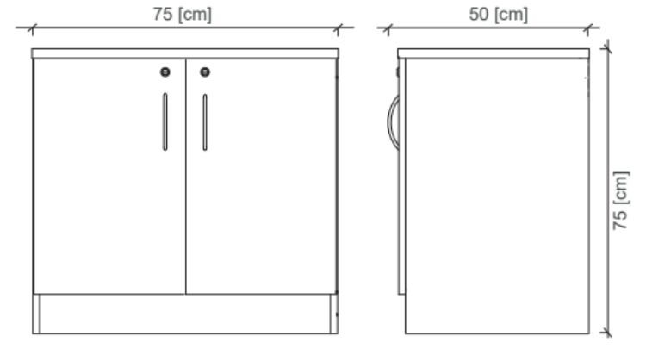
3 | 1 | Mesa de Reunión:  EETT  Dimensiones: 300 cm x 120 cm x 75 cm.  Cubierta: MDF laminado de 24mm de espesor con tapacantos de PVC de 2mm de espesor.  Estructura: Metálica perfil 50x50, pintura evita corrosión. Fabricada en 2 partes, unidas mediante ensambles de unión desmontables, cantos de la unión deben rectos.  Pasacables: Dual (35x15cm) con tapa abatible en aluminio, porta módulo simple con troquelado para 3 tomacorrientes y bajada de cables tipo cuncuna al piso.  Color Cubierta: Tokai, Teka ártico o equivalente en características  Color Estructura: Gris o equivalente en características  Incluye armado e instalación  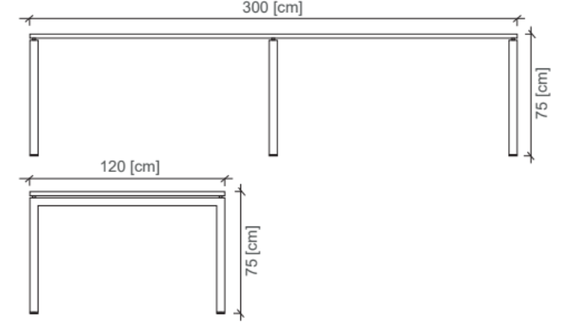
4 |  | Mueble Biblioteca  Materiales: La cubierta, repisas y puertas está fabricada en Melamina de 24 mm de espesor, con tapacantos en PVC de 2 mm.  La estructura, en melamina de 18 mm de espesor, con tapacantos en PVC de 1,4 mm, garantizando durabilidad y una óptima terminación.  Dimensiones: Altura total 200 cm; longitud total 135cm; profundidad total 50 cm.  Color Cubierta: Tokai, Teka ártico o equivalente en características  Color Estructura: Gris o equivalente en características  Incluye armado e instalación  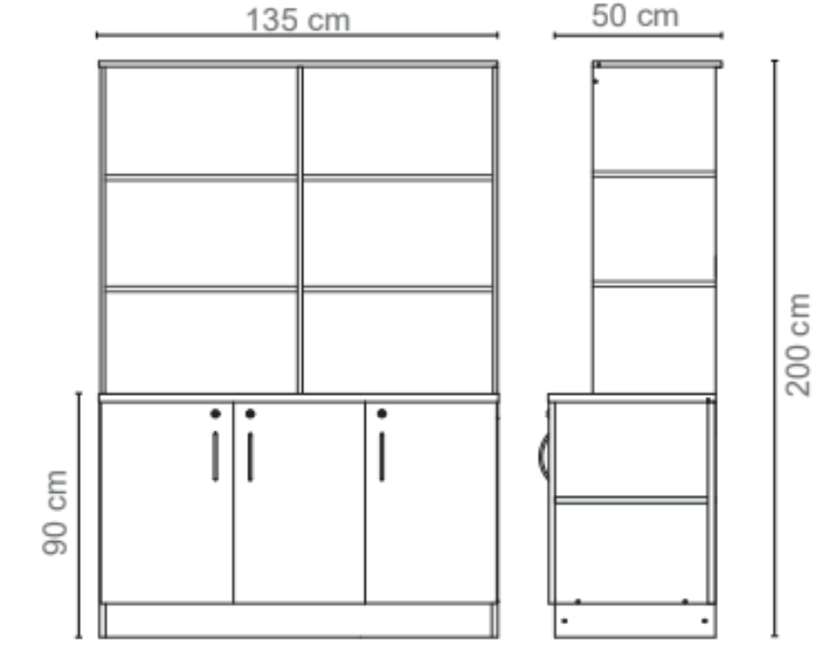
El proveedor deberá presentar la Declaración Jurada de Cumplimiento de Certificaciones y Requisitos Técnicos Obligatorios para Mobiliario Normado, conforme al formato dispuesto en el Anexo N°7 del Convenio Marco.
La no presentación de este documento será causal de inadmisibilidad de la oferta.
Garantía de los bienes de 12 meses

Las cotizaciones deben tener una vigencia de 30 días hábiles, dado que la Universidad de Los Lagos, se encontrará en receso de actividades por el mes de febrero, según Decreto Universitario N°DDH-2026-00026

La oferta no será evaluada si no se adjunta ficha técnica.
Se deben incluir en la cotización los costos por el despacho de la totalidad de lo requerido.
Las ofertas deben incluir servicio de armado

__________________________
FIRMA
REPRESENTANTE LEGAL O PERSONA NATURAL SEGÚN CORRESPONDA

Fecha: ____ de ___________ del 2026

ANEXO Nº4: PLAZO DE ENTREGA

MOBILIARIO DE OFICINA EDIFICIO DOCENCIA Y POSTGRADO

CONVENIO MARCO DE MOBILIARIO GENERAL (ID 2239-4-LR25)

ITEM | Cantidad | Producto y/o Servicio Licitado | Plazo de entrega ofertado
1 | 54 | Escritorio  EETT:  - Cubierta: Laminado de 24 mm, trascara balance  tapacanto 1,5 mm.  Faldón: Melamina de 18mm de espesor, con tapacantos de PVC de 1,4mm de espesor color Tokai  Patas: metálicas fabricadas en acero, 50x50mm espesor 1,5mm. Lateral: 50x50mm espesor 1,5mm.  Viga: 30x20mm espesor 1,5mm. Patín: Regulable.  Pasacable: Rectangular 80*160 Aluminio/Felpa.  Color Cubierta: Tokai, Teka ártico o equivalente en características  Color Estructura: Gris o equivalente en características  Medidas: Altura total 75 cm; Longitud total 120 cm; Profundidad total 70 cm  Incluye armado e instalación | ______ días hábiles
2 | 44 | Gabinete 2 puertas  EETT:  Cubierta: Melamina de 24mm de espesor con tapacantos de PVC de 2mm de espesor.  Frente: Melamina de 24mm de espesor con tapacantos de PVC de 1,4mm de espesor.  Costados: Melamina de 18mm de espesor con tapacantos de PVC de 1,4mm de espesor.  Repisas: Melamina de 18mm de espesor con tapacantos de PVC de 1,4mm de espesor  Color Cubierta: Tokai, Teka ártico o equivalente en características  Color Estructura: Gris o equivalente en características  Medidas: Altura total 75 cm; Longitud total 76 cm; Profundidad total 50 cm  Incluye armado e instalación | ______ días hábiles
 | 1 | Mesa de Reunión:  EETT  Dimensiones: 300 cm x 120 cm x 75 cm.  Cubierta: MDF laminado de 24mm de espesor con tapacantos de PVC de 2mm de espesor.  Estructura: Metálica perfil 50x50, pintura evita corrosión. Fabricada en 2 partes, unidas mediante ensambles de unión desmontables, cantos de la unión deben rectos.  Pasacables: Dual (35x15cm) con tapa abatible en aluminio, porta módulo simple con troquelado para 3 tomacorrientes y bajada de cables tipo cuncuna al piso.  Color Cubierta: Tokai, Teka ártico o equivalente en características  Color Estructura: Gris o equivalente en características  Incluye armado e instalación | ______ días hábiles
 |  | Mueble Biblioteca  Materiales: La cubierta, repisas y puertas está fabricada en Melamina de 24 mm de espesor, con tapacantos en PVC de 2 mm.  La estructura, en melamina de 18 mm de espesor, con tapacantos en PVC de 1,4 mm, garantizando durabilidad y una óptima terminación.  Dimensiones: Altura total 200 cm; longitud total 135cm; profundidad total 50 cm.  Color Cubierta: Tokai, Teka ártico o equivalente en características  Color Estructura: Gris o equivalente en características  Incluye armado e instalación | ______ días hábiles

__________________________
FIRMA
REPRESENTANTE LEGAL O PERSONA NATURAL SEGÚN CORRESPONDA

Fecha: ____ de ___________ del 2026

